NB_DTU 使用手册

一：用户界面展示：

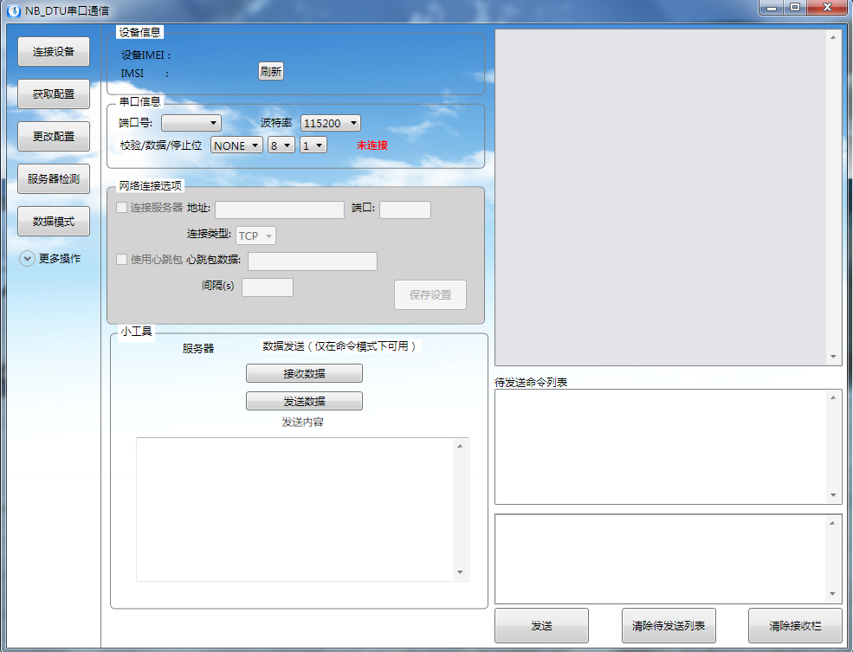

二：连接设备

将设备与电脑连接，可在串口信息栏选择端口号（端口号会自动获取当前电脑打开的端口）、波特率等信息，点击连接设备，串口信息栏中显示已连接表示连接成功。然后给设备通电。待右侧信息栏显示DTU OK 即表示设备开启成功，用户可进行配置。

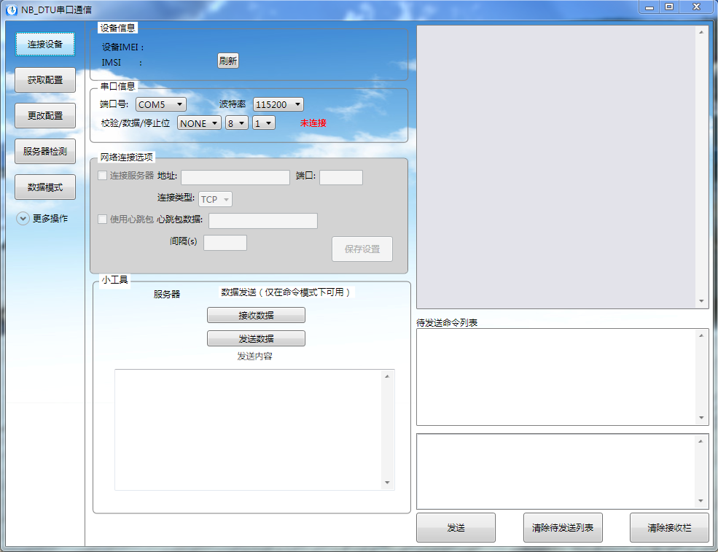

连接成功：

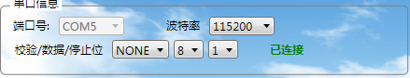

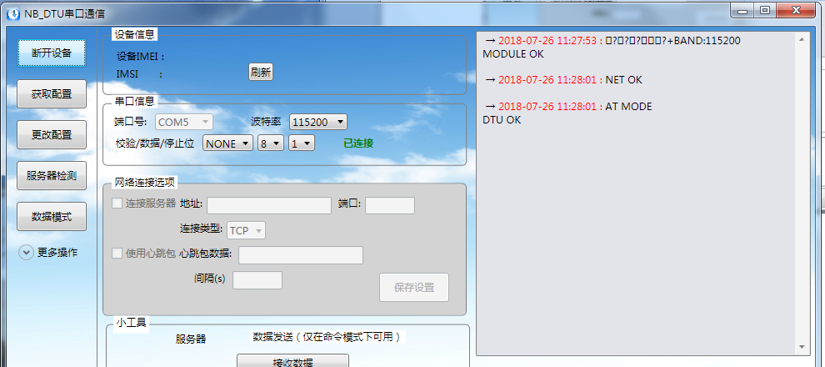

三：获取设备IMEI ，IMSI编码

点击设备信息栏刷新按钮，即可获取设备编码。

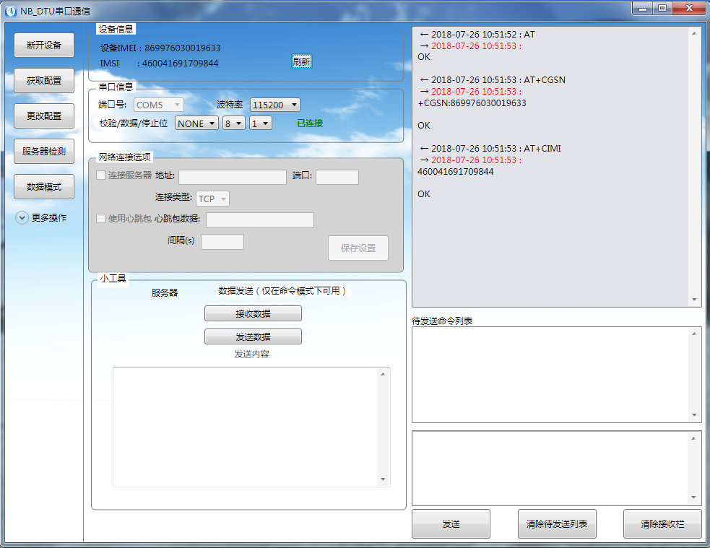

四：获取设备配置

点击获取配置按钮，在右侧信息栏即可显示当前设备配置

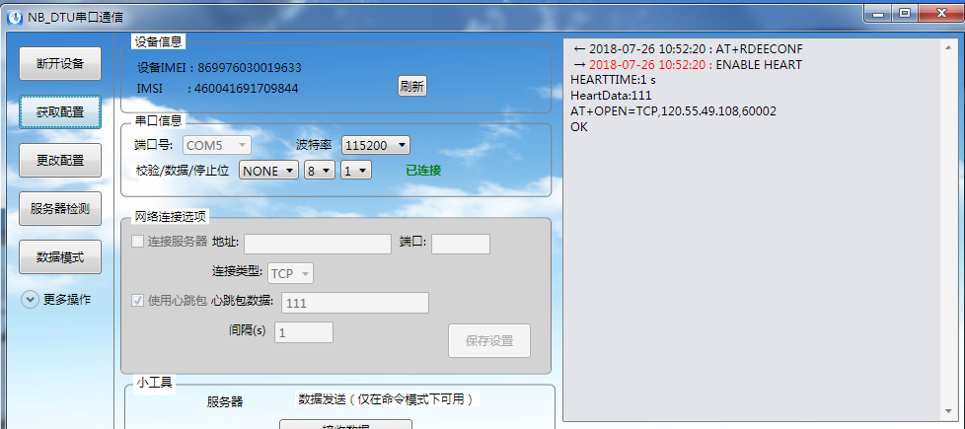

五：服务器与心跳包设置：

点击更改配置，在网络连接选项中输入服务器ip，端口，心跳包数据，点击保存设置

等待右侧信息，若第一条数据显示 Disconet1 Fail 表示该设备之前未连接服务器。

若显示CONNECT OK表示之前连接过服务器。待信息依次显示最终出现SAVE SOKCET OK即表示连接服务器成功。

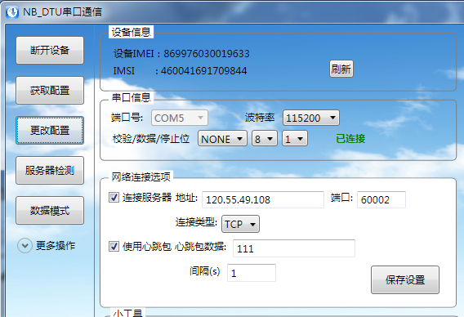

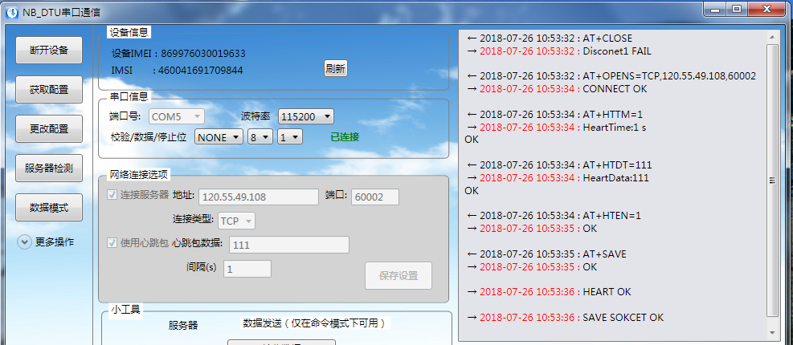

六：服务器检测

点击服务器检测，显示当前连接的服务器地址

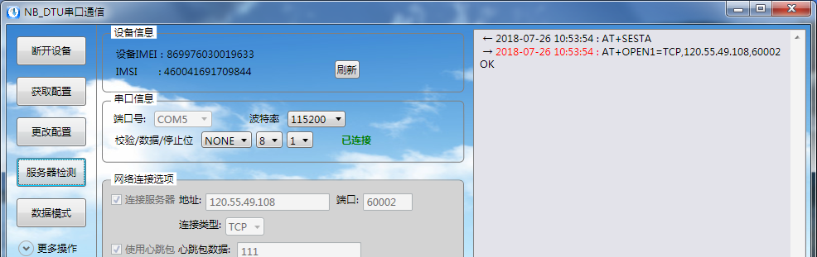

七：数据传输模式与配置模式转换：

点击数据模式按钮，进入输入传输模式，用户可在发送信息栏输入数据点击发送，返回SEND OK表示传输成功。

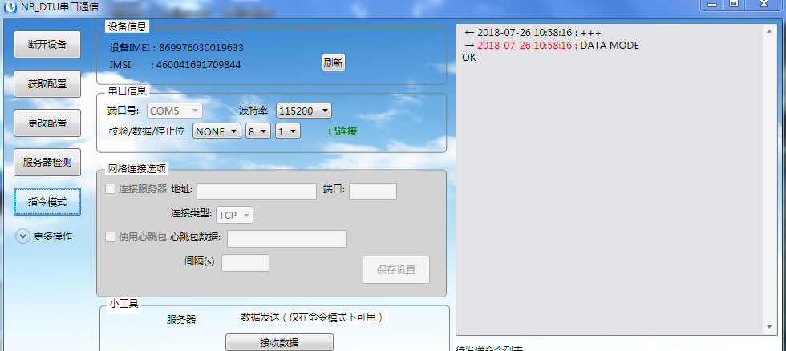

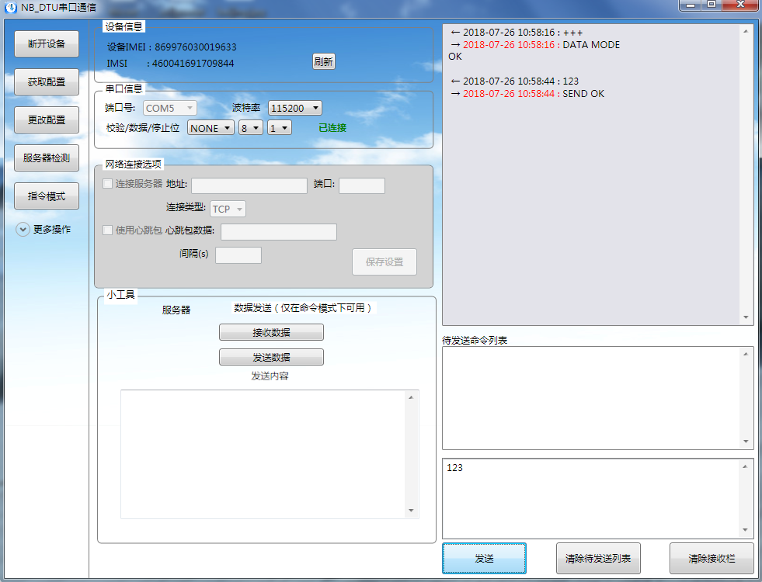

再次点击指令模式按钮，可进入设备配置模式，用户可发送指令配置设备

再点击开始通信按钮，设备再次进入数据传输模式

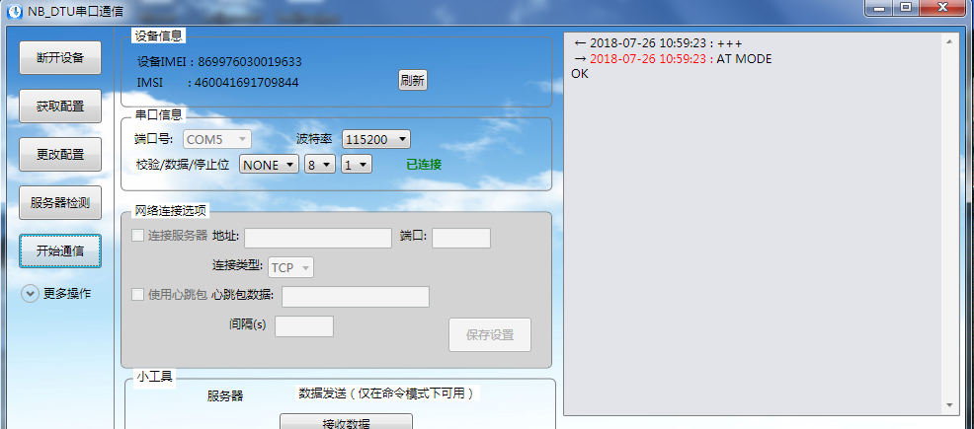

八：设备重启

点击重启设备按钮，等待设备重启，待返回DTU OK表示重启成功

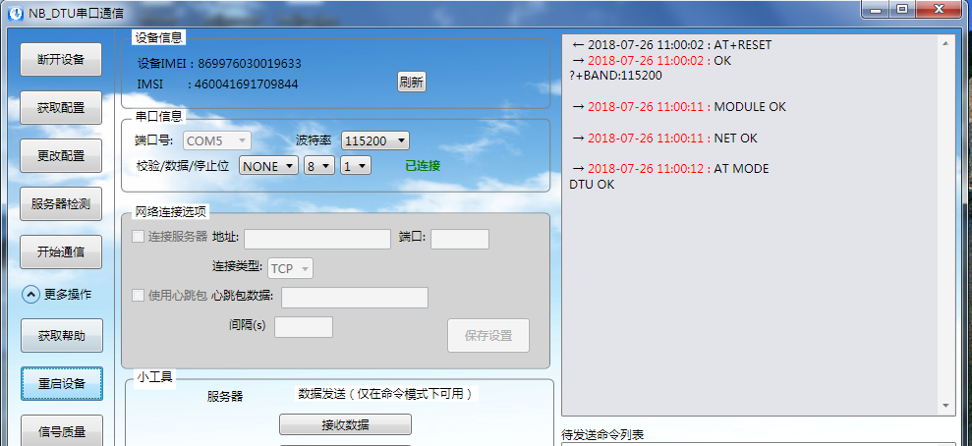

九：改变波特率

在串口信息栏中，点击波特率下拉框中选择要更改的波特率，弹出对话框，点击确定后，设备更改并重启，等待设备重启。信息栏显示DTU OK即表示更改成功，用户可点击更多操作中的当前波特率按钮查看当前波特率

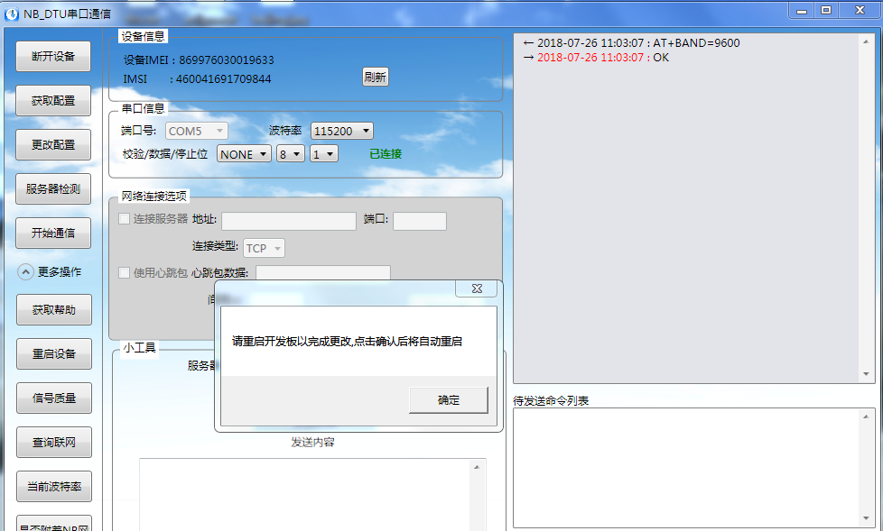

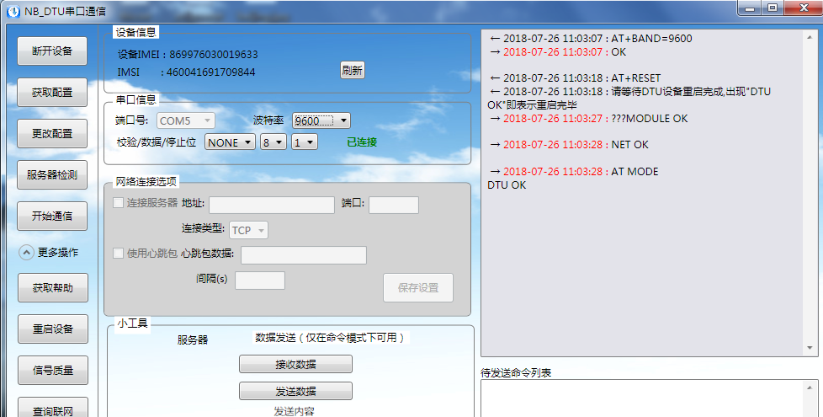

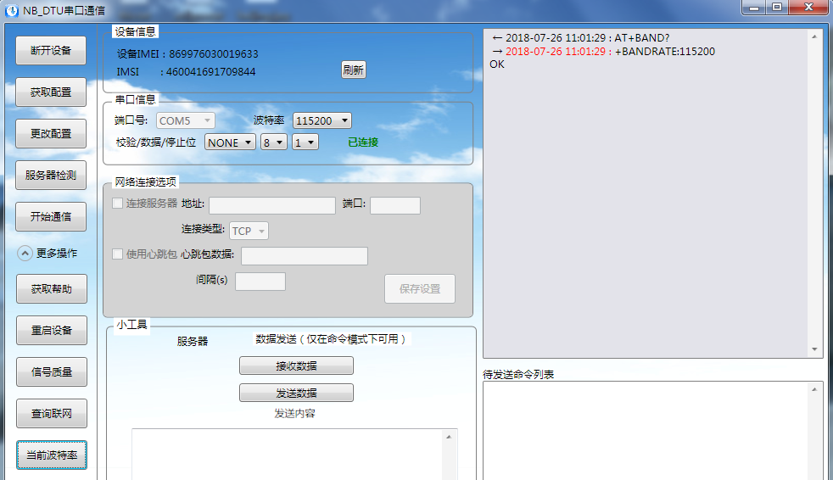

十：信号质量查询

用户可点击信号质量和详细信号质量查询

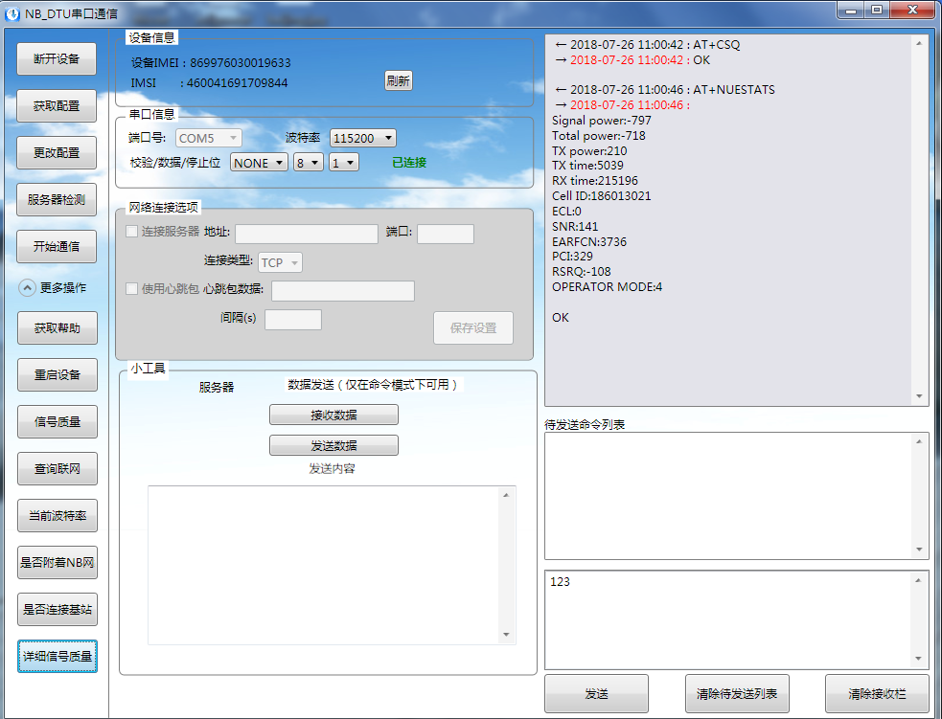

十一：查询联网

用户点击查询联网按钮查询设备是否联网

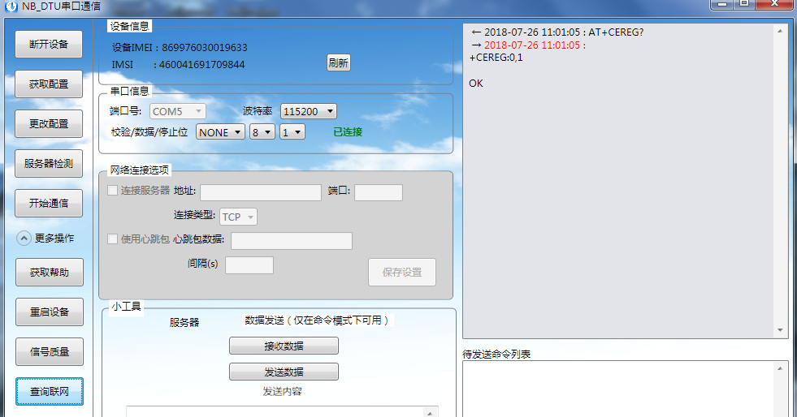

十二：查询是否附着NB网络和连接基站

点击是否附着NB网络和是否连接基站可查询设备当前状态

